第二节 选读篇
孤雁 杜甫
孤雁不饮啄，飞鸣声念群。
谁怜一片影，相失万重云？
望尽似犹见，哀多如更闻。
野鸦无意绪，鸣噪自纷纷。
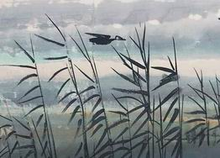
【注释】
1、饮啄：饮水啄食
2、意绪：心绪，念头
【简介】
这是一首咏燕诗，作于大历初杜甫客居夔州时。全诗咏燕，融注了诗人真挚的思想感情，情真意切，反映了经历离乱之苦的诗人对孤雁遭遇的深深同情。孤雁正是诗人孤独的象征。
【思考与探究】
1、诗中哪一联借孤雁写出了诗人渴望骨肉团聚，梦想知友重逢的思想感情？

2、这首诗写的是孤雁，为什么结尾处却又来写野鸦呢？请分析这样写有何作用？

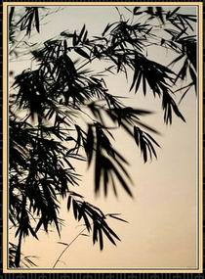
於潜僧绿筠轩 苏轼
可使食无肉，不可使居无竹；
无肉令人瘦，无竹令人俗。
人瘦尚可肥，俗士不可医；
傍人笑此言，似高还似痴。
若对此君仍大嚼，世间那有扬州鹤？
【注释】
1、於潜——县名，在今浙江省，县南二高有「寂照寺」，寺中有绿筠轩，僧名孜，字惠觉。
2、此君——晋王徽之酷爱竹子，有一次借住在朋友家，立即命人来种竹，人问其故，徽之说「何可一日无此君。」此君即是竹子。
3、扬州鹤——有一则故事说：四八谈论平生最快意之事，一人希望多财，一人说宁愿骑鹤作神仙，另一人希望作扬州太守。最后一人说：「腰缠十万贯，骑鹤上扬州。」意思是三者得兼。这未免太狂妄了。东坡此句意思也是说：若对着竹子还大嚼猪肉，岂不是太狂妄了？世间那有扬州太守与骑鹤化仙两者得兼之事？ 既作风流太守就不可能成仙。既作风流太守就不可能成仙。同样的，赏竹雅士岂能对竹大嚼！
【简介】
苏轼一生爱竹，其诗文中赞美竹子的作品很多，竹子寄予着苏轼的人生品节。此诗借竹赞美高僧超尘拔俗，对竹的赞美，富含哲理。此诗以五言为主，以议论为主，通过赋、比、兴的艺术手法，借题发挥，于议论中见风采，于议论中寓形象，成为千古传诵的咏竹名篇。
【思考与探究】
1、如何让理解“傍人笑此言”中“此言”的意思？

2、从这篇诗中你能读出苏轼是个怎样的人？

3、这首诗好在什么地方？

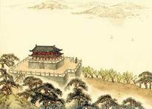
登金陵凤凰台 李白

凤凰台上凤凰游，凤去台空江自流。
吴宫花草埋幽径，晋代衣冠成古丘。
三山半落青天外，一水中分白鹭洲。
总为浮云能蔽日，长安不见使人愁。

【注释】
1、选自《李白诗选》，凤凰台：故址在今南京市凤凰山。 2、吴宫：三国时吴国建都金陵，故称。晋代：东晋亦建都于金陵。衣冠：指豪门贵族。丘：坟墓。 3、三山半落青天外：三山遥遥在望，看不清楚。三山，山名，在南京市西南长江边，因三峰并列、南北相连而得名。4、二水：一作“一水”。指秦淮河流经南京后，西入长江，被横截其间的白鹭洲分为二支。白鹭洲：古代长江中的沙洲，在今南京市水西门外。洲上多集白鹭，故名。今已与陆地相连。 5、浮云能蔽日：比喻谗臣当道。浮云，陆贾《新语·察征》：“邪臣之蔽贤，犹浮云之障日月也。” 6、金陵，今天的江苏省南京市，金陵为南京古称，是江苏省省辖市，简称宁，是江苏省省会。 7、白鹭洲，白鹭洲位于南京城东南隅，后为白鹭洲公园，是南京城南地区最大的公园。 8、晋代衣冠，吴宫花草和南京被称为“六朝古都”，“十朝胜会”。
【简介】
以金陵为怀古对象的诗歌中，李白的《登金陵凤凰台》是较早的一首。该诗是作者流放夜郎遇赦返回后所作，一说是作者天宝年间，被排挤离开长安，南游金陵时所作。李白很少写律诗，而《登金陵凤凰台》却是唐代的律诗中脍炙人口的杰作。
【思考与探究】
1、“总为浮云能蔽日，长安不见使人愁。”这两句诗寄予着作者怎样的思想感情？

2.你最欣赏哪一句诗？能说说理由吗？

卜算子 李之仪
我住长江头，君住长江尾。日日思君不见君，共饮长江水。
此水几时休，此恨何时已。只愿君心似我心，定不负相思意。
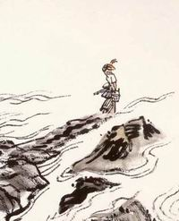
【注释】
1、《词律》以为调名取义于“卖卜算命之人”。《词谱》以苏轼词为正体。又名《百尺楼》、《眉峰碧》、《缺月挂疏桐》等。双调，四十四字，仄韵。
2、长江头：指长江上游。
3、长江尾：指长江下游。
4、只愿二句：用顾夐《诉衷情》“换我心，为你心，始知相忆深”词意。定：词中的衬字。在词规定的字数外适当地增添一二不太关键的字词，以更好地表情达意，谓之衬字，亦称“添声”
【简介】
李之仪(1035-1117)北宋词人。字端叔，自号姑溪居士。沧州无棣(今属河北山东省庆云县)人。哲宗元佑初为枢密院编修官，通判原州。元佑末从苏轼于定州幕府，朝夕倡酬。后因得罪权贵蔡京，除名编管太平州（今安徽当涂）。后遇赦复官，晚年就卜居其地。李之仪的这首小令仅四十五字，却言短情长。全词围绕着长江水，表达男女相爱的思念和分离的怨愁，上片写相离之远与相思之切，虚的心灵与实的事物合二为一，朴实中见深刻。下片写女主人公对爱情的执着追求与热切的期望。全词处处是情，层层递进而又回环往复，短短数句却感情起伏。语言明白如话，感情热烈而直露，明显地吸收了民歌的优良传统。但质朴清新中又曲折委婉，含蓄而深沉。显示出高超的艺术技巧。
【思考与探究】
1、全词围绕着长江水，表达了诗人什么情感？

2、全诗采用了民歌的哪种写法？试作分析。

3、全词紧扣长江水，请你分析长江水在文中的作用。

点绛唇 李清照
蹴罢秋千，起来慵整纤纤手。露浓花瘦，薄汗轻衣透。
见有人来，袜刬金钗溜。和羞走，倚门回首，却把青梅嗅。
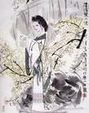
【注释】
1、蹴：蹬踏
2、慵整：懒散，漫不经心的调节、活动
3、袜刬（chǎn）：只穿袜子不缠裹脚布
4、溜：滑下
5、和羞：含羞

【简介】
李清照（1084-约1151），号易安居士，齐州章丘（今属山东）人，南宋女词人。此词塑造了一个天真活泼的少女形象。词人的笔触十分细腻，不仅描写人物的动作，而且传神的表现了少女的内心世界，这在古代诗词中是不多见的。
【思考与探究】
1、请你用简要的语言说出上片和下片的内容。

2、你从文中那句诗能看出人物的怕见又想见、想见又不敢见的微妙心理。

3、诗词向我们刻画了怎样的少女形象？

满江红 怒发冲冠 岳飞
怒发冲冠，凭栏处，潇潇雨歇。抬望眼，仰天长啸，壮怀激烈。 三十功名尘与土，八千里路云和月。莫等闲，白了少年头，空悲切!
靖康耻，犹未雪；臣子恨，何时灭？驾长车，踏破贺兰山缺！壮志饥餐胡虏肉，笑谈渴饮匈奴血。待从头，收拾旧山河，朝天阙！
【注释】
1、怒发冲冠：形容愤怒至极。 2、潇潇：形容雨势急骤。
3、长啸：感情激动时撮口发出清而长的声音，为古人的一种抒情这举。
4、等闲：轻易，随便。
5、靖康耻：宋钦宗靖康二年（1127年），金兵攻陷汴京，虏走徽、钦二帝。 6、贺兰山：在今宁夏回族自治区。 7、天阙：宫殿前的楼观。
【简介】
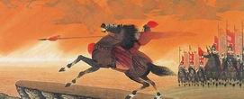
岳飞（1103-1142），字鹏举，相州汤阴（今属河南）人，南宋名将，抗金英雄，后被秦桧陷害，冤死风波亭。死后镒武穆。这是一首慷慨激昂、气壮山河的爱国词。此词词风豪迈，壮怀激烈，充满杀敌报国、抗金雪耻的豪情壮志，是一首千古传诵的名词。
【思考与探究】
1、“三十功名尘与土，八千里路云和月。莫等闲，白了少年头，空悲切!”可为千古箴铭，请你理解这句诗的内容。

2、请你用简要的语言说出上片和下片的内容。

3、这是一首气壮山河、传诵千古的名篇，表现了作者怎样的情感？

明日歌 钱福
明日复明日，明日何其多！
我生待明日，万事成蹉跎。
世人苦被明日累，春去秋来老将至。
朝看水东流，暮看日西坠。
百年明日能几何？请君听我《明日歌》。
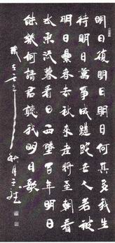
【注释】
1. 复：再，又。 2. 何其：何等，多么。
3. 待：等待。 4. 蹉跎：错过机会，虚度光阴。
5. 世人：一般的人。 6. 苦：苦于。
7. 累：牵累，妨碍。
8. 日西坠：太阳向西落下。“水东流”“日西坠”都表示时间过得极快。
9. 百年：指人的一生。 10. 几何：多少。
【简介】
钱福，字与谦，号鹤滩，松江（今上海松江）华亭人，明代诗人。他文思敏捷，有才子之称。他受文嘉《今日歌》影响，创作了这首《明日歌》。文诗从“今日“立意，钱诗从”明日“立意，异曲同工，诗旨都是劝勉人们珍惜时间，有所作为，不要浪费时间。两诗堪称勉学诗的双臂，可以作为座右铭而时时警戒自己。
【思考与探究】
1、这首诗让你懂得了什么？

2、请你再说出几句有关珍惜时间的诗句。

山坡羊·道情 宋方壶
青山相待，白云相爱，梦不到紫罗袍共黄金带。一茅斋，野花开，管甚谁家兴废谁成败，陋巷箪瓢亦乐哉！贫，气不改；达，志不改。
【注释】
1、紫罗袍：古代高级官员的服装。
2、陋巷箪瓢：《论语·雍也》：“一箪食，一瓢饮，在陋巷，人不堪其忧，回也不改其乐。”
3、“贫，气不改”二句：《论语·学而》：“贫而无谄，富而无骄。”《论语·子罕》：“三军可夺帅也，匹夫不可夺志也。”《孟子·滕文公下》：“富贵不能淫，贫贱不能移，威武不能屈，此之谓大丈夫”。这两句话，是上述引文的概括。
【简介】
宋方壶，名子正，华亭（今上海松江县）人。至正（一三四一--一三六八）初年，曾客居钱塘（今浙江杭州市），来往湖山之间。后来，由于“海内兵变，西北州郡毒于侵暴屠烧，而编民于死者十九”。便移居华亭，住在莺湖之西，“辟室若干楹，方疏四启，昼夜长明，如洞天状。有石焉崭然而献秀，有木焉郁然而交阴。盖不待驭冷风度弱水而坐致‘方壶’之胜，因揭二字以名之”。尤其是“甲第连云，膏腴接壤，所欲既足而无求于外，日坐‘方壶’中，或觞或弈”。又，传说有座仙山名“方壶”，而宋子正“不择地而有其乐，则非‘方壶’而‘方壶’也”。可见他多年正是过着一种隐居生活。（参见《清江贝先生集》中《方壶记》）其曲作之中，倾吐了对元代社会的不满，对官场的鄙弃，对奸党的恨恶，对下层妓女的同情，以及对大明王朝的拥护。明·朱权《太和正音谱》将其列于“词林英杰”一百五十人之中。
【思考与探究】
1、“贫，气不改”相似的诗句是什么？
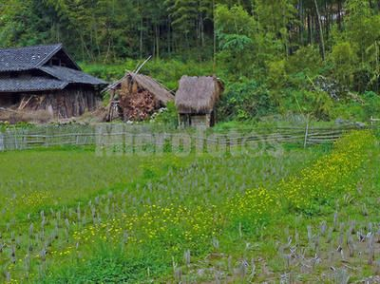

2、本诗表达了作者怎样的思想感情？

3、你如何看待“管甚谁家兴废谁成败”？

